Communiqué de presse

Référence | STIEBEL ELTRON |  | Date | 31. juillet 2026
Téléphone | 056 464 05 00 |  | E-mail | presse@stiebel-eltron.ch

74 % des Suisses soutiennent la «Fin du chauffage au fioul»

- La Suisse a la plus forte consommation de fioul domestique d’Europe

Les trois quarts des Suisses sont favorables à l’introduction à l’échelle nationale de nouvelles limites de CO2 pour les bâtiments. Ils acceptent également d’interdire les systèmes de chauffage au fioul dans les vieux bâtiments. Un peu moins de 60 % d’entre eux demandent que les énergies renouvelables soient rendues obligatoires à l’avenir lors du remplacement des systèmes de chauffage. Tels sont les résultats issus du «moniteur de tendance énergie Suisse 2020» À cet effet, 1000 consommateurs ont été interrogés par un institut d’étude de marché à la demande de STIEBEL ELTRON.

La Suisse a la plus forte proportion de consommation de fioul domestique dans les bâtiments en Europe. En pratique, cela signifie que le chauffage représente environ 40 % des émissions de CO2. Le Parlement Suisse étudie la manière de changer de cap d’ici 2030 avec la révision de la loi sur le CO2. En l’état actuel des choses, le gouvernement fédéral veut introduire en 2023 des limites de CO2 concernant le remplacement des systèmes de chauffage. «De fait, de telles limites de CO2 signifient la «fin» des systèmes de chauffage au fioul qui nuisent au climat. En effet, les nouveaux objectifs en matière d’émissions ne pourront être atteints que si l’enveloppe du bâtiment est très bien isolée et si la consommation d’énergie peut être considérablement réduite», explique Patrick Drack, directeur de Stiebel Eltron Suisse. «Nous considérons les limites de CO2 comme une avancée importante. Car cela permet d’aborder en parallèle les objectifs les plus importants de la loi sur l’énergie: réduction de la consommation d’énergie et augmentation de l’efficacité énergétique des bâtiments, indépendance à l’égard des importations de pétrole et de gaz et utilisation accrue des énergies renouvelables.»

Prolonger le programme Bâtiments

Le Parlement veut également prolonger le programme Bâtiments, qui fournit une aide financière aux propriétaires pour rendre leurs maisons respectueuses du climat. Selon une enquête de Stiebel Eltron, près de 60 % de la population est convaincue que le soutien financier aux ménages en matière de tournant vert dans la chaufferie est la clé de voûte d’une politique climatique réussie. «L’utilisation accrue de l’énergie verte pour le chauffage permettra, de l’avis de la population, d’atteindre plus rapidement les objectifs climatiques du pays - et les trois quarts des consommateurs interrogés en sont convaincus», souligne Patrick Drack.

Une technologie verte pour le chauffage

Les pompes à chaleur jouent un rôle important à cet égard. Les systèmes utilisent une technologie respectueuse de l’environnement et déjà mature: La pompe à chaleur transforme l’énergie librement disponible de la nappe phréatique, du sol ou de l’air ambiant en énergie de chauffage à la manière d’un «réfrigérateur inversé». De l’électricité, susceptible de provenir de votre propre installation photovoltaïque, est nécessaire au fonctionnement. Il n’y a dans ce cas pas d’émissions de gaz à effet de serre lors du chauffage. Les systèmes peuvent être utilisés aussi bien dans les nouveaux bâtiments que dans les anciens.

Les programmes de soutien aident

«Lorsqu’il s’agit de la rénovation de bâtiments résidentiels, l’éligibilité aux subventions devrait systématiquement être étudiée. Les conditions pour cela varient d’un canton à l’autre», affirme Drack.

Vous trouverez ici un aperçu des différents programmes de soutien de la Confédération, des cantons et des communes: https://www.stiebel-eltron.ch/fr/page-d-accueil/produits-et-solutions/informer-planifier/subventions.html

À propos de Stiebel Eltron

En qualité d’entreprise familiale animée par l’innovation, STIEBEL ELTRON symbolise les solutions novatrices dans les domaines eau chaude sanitaire, chauffage, ventilation et refroidissement. À cet égard, le fournisseur d’installations et de systèmes techniques des bâtiments suit une orientation claire vers des installations techniques écologiques, efficaces et confortables. Avec un effectif de 3700 collaborateurs dans le monde, le groupe ayant son siège à Holzminden/DE mise résolument sur son propre savoir-faire, de la conception à la fabrication des produits. La filiale suisse Stiebel Eltron AG fait partie des distributeurs leaders de produits dans le secteur des énergies renouvelables. Elle a été fondée en 1978 et constitue depuis de nombreuses années l’une des filiales les plus prospères du groupe.

Légendes des photos:

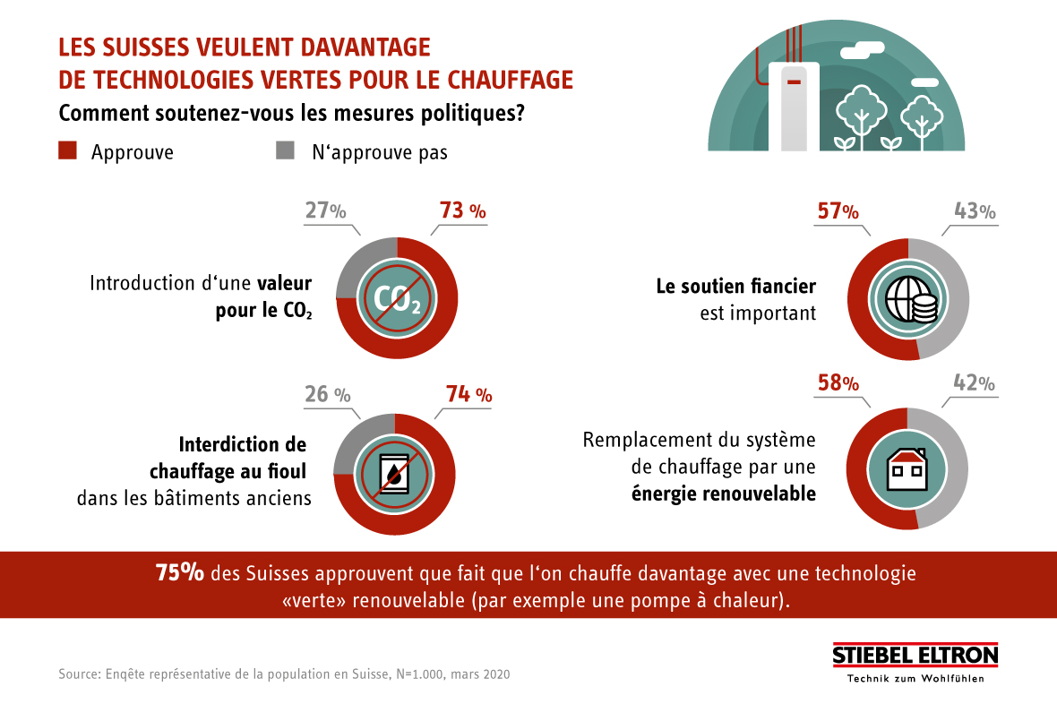
Graphique: 75 % des Suisses approuvent que fait que l’on chauffe davantage avec une technologie «verte» renouvelable (par exemple une pompe à chaleur).

